附件一

2021年中国无人机竞速公开赛（海南自贸港站）
赛事规程
一、组织机构
（一）主办单位

国家体育总局航空无线电模型运动管理中心、中国航空运动协会
（二）承办单位

海南省航空运动协会、海南海飞赛航空运动赛事有限公司
（三）支持单位

海南省旅游和文化广电体育厅、海口市旅游和文化广电体育局
二、竞赛时间及地点

竞赛时间：2021 年 8 月 13日- 8 月 15日

竞赛地点：海南省海口市美兰区碧海大道21号华彩杰鹏游艇会
三、竞赛项目和参赛办法

1.竞赛项目：穿越机赛道竞速赛。
2.2021年7月27日，在“环海南岛飞行大赛”公众号公布报名通道及具体报名需求。
3.报名截止：满额即止。

4.参赛办法见《2021年中国无人机竞速公开赛（海南自贸港站）竞赛规则》。
四、名次录取及奖励
- 本次比赛设置公开组、青少组、女子组。参赛运动员不足6人的组别，将于公开组合并参赛，（注：不得兼项报名参赛）
- 穿越机赛道竞速赛公开组录取前八名；青少组录取前三名；女子组录取前三名，奖励内容包含证书、奖牌、奖金、奖品（注：奖金均为税前金额）

五、赛程安排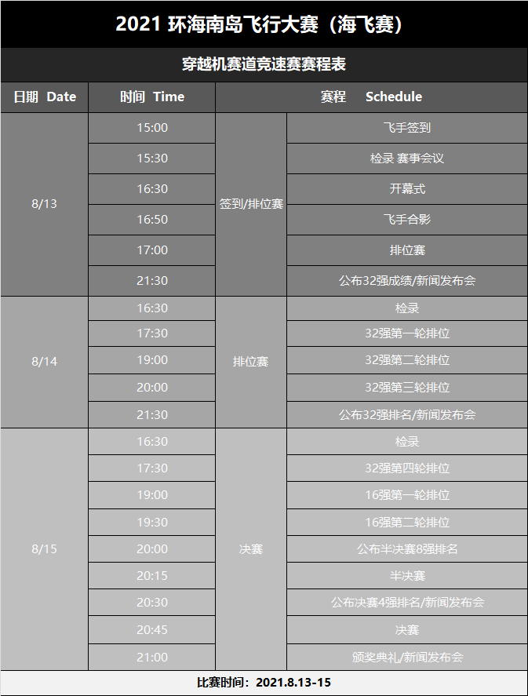

六、其他
（一）竞赛规程、规则解释权属国家体育总局航空无线电模型运动管理中心。
（二）竞赛仲裁委员会、裁判委员会人员由主办单位按有关规定选派。
（三）未尽事宜另行通知，相关信息请登录国家体育总局航空无线电模型运动管理中心网站浏览。

